Nieuwsbericht voor gemeentelijke interne en/of externe communicatie voor het werven van Prokkelduo’s voor de Tweede Kamer verkiezingen

Geschreven door stichting Prokkel. De tekst kan uiteraard aangepast worden, zodat het past bij de gemeentelijke communicatie. Ook kunnen een eigen logo en foto’s worden toegevoegd. Deze campagne is een initiatief van stichting Prokkel in samenwerking met het ministerie van Binnenlandse Zaken en Koninkrijksrelaties en meer dan twintig zorgaanbieders.

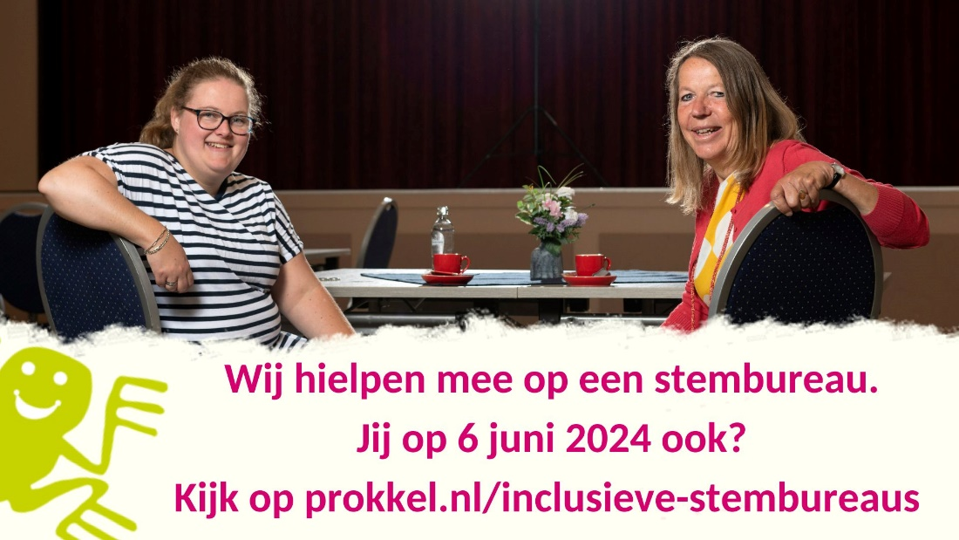

Mensen met en zonder (licht) verstandelijke beperking als vrijwilligers op stembureaus: doe je mee?

Op 6 juni 2024 zijn de Europese Parlements verkiezingen. Ook deze keer zullen in veel gemeenten ook mensen met een (licht) verstandelijke beperking als vrijwilliger samen met een andere vrijwilliger actief zijn op een stembureau, waaronder in [naam gemeente].

Bij de verkiezingen in November 2023 waren in bijna 200 gemeenten meer dan 350 Prokkelduo’s actief als vrijwilliger. Mensen met een (licht) verstandelijke beperking vormden samen met iemand zonder beperking een vrijwilligersduo dat de reguliere stembureautaken uitvoerde. Niet alleen de duo’s en de andere vrijwilligers op de stembureaus hebben het positief ervaren, ook is er veel landelijke en lokale media-aandacht geweest voor de inclusieve stembureaus.
Bij de komende verkiezingen is het ook mogelijk dat mensen met een (licht) verstandelijke beperking alleen even meekijken of onderdeel zijn van een welkomstteam.
De inclusieve stembureaus dragen bij aan een inclusieve samenleving: vanuit het VN-verdrag Handicap wordt ook gevraagd om te zorgen voor een samenleving waarin iedereen mee kan doen en dit is een van de manieren waarop onze gemeente er vorm aan geeft.
Mensen die al aangemeld zijn als vrijwilliger voor een stembureau of dit nog willen doen én dit graag met iemand anders willen doen, kunnen zich aanmelden via www.prokkel.nl.

